МБОУ лицей г. Лобня Московской области

Методическая работа
«Учебное проектирование как процесс решения познавательных задач на уроках технологии»

Выполнила:
Дуброва Т.Е.,
учитель технологии

2019
«Проект есть всякое действие, индивидуальное или групповое, совершаемое от всего сердца».
В. Килпатрик
Введение элементов проектирования в учебную деятельность позволяет уйти от монотонности учебного процесса, сочетать различные виды деятельности и формировать учебную самостоятельность учащихся.
Возможно, это один из лучших способов научения ребенка думать «хоть самую малость»; самостоятельно добывать новые знания, пытаться связывать между собой разрозненные частички знаний, выстраивать из них логические цепочки, искать и находить решения учебных проблем, оценивать результаты своей деятельности.
Виды познавательных задач в учебном проектировании по технологии.
Для выполнения проектного задания необходимо решить ряд задач, различающихся по своему содержанию и характеру деятельности:
1. информационно-исследовательские;
2. конструкторские;
3. технико-технологические.

Информационно-исследовательские задачи. Данные задачи имеют своей целью сбор необходимой информации, ее дальнейший анализ и обобщение. Вместе с тем, данные задачи направлены на развитие мышления учащихся и формирование приемов и способов мыслительной деятельности. Они имеют несколько уровней сложности, в зависимости от применяемых для их решения мыслительных операций:
1. сбор сведений о конкретном объекте;
2. сравнительный анализ сведений и их обобщение.

Ставя перед учащимся такие задачи, необходимо помнить: умение обобщать материал формируется поэтапно, начиная с умения анализировать, выделять главное, сравнивать, классифицировать, делать несложные выводы. Данный процесс индивидуален для каждого учащегося и зависит от особенностей учебного материала.

Конструкторские задачи. Данные задачи направлены на построение модели проектируемого объекта. При этом не обойтись без моделирования и конструирования — художественного (связанного с пропорциональностью, гармоничностью, цветовым оформлением и проч.), а также технического (учет функциональности и материальной основы объекта). Данные задачи решаются только поисковыми, исследовательскими методами, что является важнейшим средством развития конструкторских способностей учащихся: наблюдательности, пространственного воображения, мышления. В результате учащиеся овладевают начатками интеллектуальных, художественно-графических, конструкторско-технических, технико-технологических умений и навыков.
Структура данных задач в процессе проектирования строится на основе следующих этапов:
1. Выполнение эскиза изделия на основе предпроектного анализа, проведенного на предыдущем этапе.
2. Создание опытного образца и его апробация (создание материальной модели проектируемого объекта).
6. Корректировка и оценка предыдущей деятельности.
Успешность выполнения данного этапа во многом зависит от сформированности у учащихся графических знаний и умений, а также соответствующих способностей мышления:
1. предметно-действенных, связанных с практическими действиями над предметами;
2. наглядно-образных, опирающихся на восприятие и представления;
3. абстрактного мышления, характеризующегося способностью к мышлению понятиями, лишенными непосредственной наглядности.

Технико-технологические задачи. Данный вид задач считается наиболее разработанным в курсе технологии. Согласно логике процесса проектирования, технико-технологические задачи направлены на осуществление практической реализации идеи проекта и имеют следующую структуру:
1. Планирование предстоящей деятельности.
2. Подготовка материалов, оборудования и инструментов.
3. Выполнение технологических операций по изготовлению отдельных деталей.
4. Сборка изделия.
5. Отделка изделия.
6. Оформление результатов и их презентация.
Контроль качества осуществляется во время и после каждого этапа выполнения технико-технологической задачи.
Содержание деятельности учащихся в ходе выполнения технико- технологической задачи разнообразно и связано с необходимостью решения материаловедческих, технологических, организационных, эксплуатационных, экономических, художественно-эстетических и других вопросов.
Проекты и проектные задания.
Практика организации учебного проектирования многообразна. Одним из условий эффективности этого процесса является соответствие уровня знаний и умений учащихся уровню осуществляемой ими деятельности. В соответствии с этим проекты определенным образом классифицируют. Например, под собственно проектом понимают творческое решение задачи, поставленной учеником перед самим собой, а под проектным заданием –решение учащимся задачи, поставленной учителем.

Классификация проектов

Виды проектов (проектных заданий) | Степень самостоятельности учащихся при их выполнении | Уровень познавательной активности учащихся
Первый уровень.  Учебные (репродуктивные) проектные задания | Выполнение поставленной задачи предложенными способами | Репродуктивно - подражательная активность
Второй уровень. Эвристические (продуктивные) проектные задания | Самостоятельный выбор средств выполнения поставленной задачи и ее разрешение | Поисково-исполнительская активность
Третий уровень.  Творческие проекты | Самостоятельная постановка задачи и выбор путей ее решения | Творческая активность

Первый уровень: Осмысление и воспроизведение по образцу. Учебные проектные задания ориентированы на репродуктивно-подражательную деятельность учащихся. Общая цель данного этапа направлена на развитие у учащихся способностей копирования и самостоятельного воспроизведения по образцу или памяти типичных познавательных действий.
Самостоятельная деятельность учащихся на данном этапе сводится к следующему:
- анализу ранее изученного материала и применению его для выполнения конкретного задания;
- овладению и усовершенствованию умений и навыков познавательного и практического характера.

Примером учебного проектного задания может служить изучение тем раздела «Конструирование, моделирование и изготовление одежды»: «Изготовление фартука» в 5 классе.
Какие познавательные задачи мы при этом решаем?
При выполнении такого задания учащиеся сталкиваются с трудностями, для преодоления которых им необходимо изучить новый материал и овладеть специфическими навыками: научиться работать со швейным оборудованием, освоить несколько технологических операций, научиться рационально использовать учебное время.
Поскольку учащиеся еще не знакомы с технологией пошива одежды, им на помощь приходит учитель, предлагая конкретные способы выполнения поставленной задачи. При этом познавательная деятельность учащихся характеризуется, в основном, репродуктивной активностью, т.е. малой степенью самостоятельности. Но даже в данный процесс можно внести элементы творчества, уйти от единообразия. Для этого при изготовлении фартука учащиеся сами моделируют детали, пробуют комбинировать ткани, декорировать изделие.

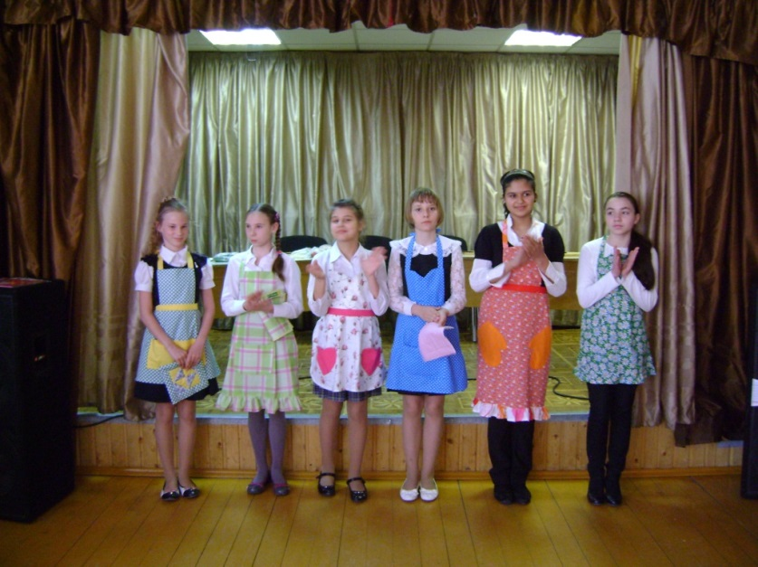

Второй уровень: Эвристические (продуктивные) проектные задания ориентируются на поисково-исполнительскую активность и конструктивно-воспроизводящую самостоятельность учащихся. С накоплением опыта у учеников значительно развивается умение находить несколько способов решения одной задачи, сопоставлять их и выбрать наиболее рациональный, а это переводит познавательную деятельность с репродуктивного на продуктивный уровень. Общая цель данного этапа заключается в развитии у учеников способностей самостоятельного выбора средств выполнения поставленной задачи.
Содержательная сторона деятельности на данном этапе заключается:
- в комплексном использовании приобретенных знаний для решения поставленных задач;
- в приобретении опыта поисковой деятельности, овладении элементами творческой деятельности.

Учащимся приходится решать вопросы, связанные с выбором материала, разработкой технологической последовательности изготовления изделия, рациональной организацией технологического процесса, распределением ролей при групповой организации процесса, расчетом экономической целесообразности и т.д., то есть решать задачи на частично-поисковом и творческих уровнях деятельности.

Примером эвристического проектного учебного задания может служить «Изготовление летней сумки» в 7 классе. Интересы учащихся в этом возрасте (13-14 лет) таковы, что подобное задание обычно встречает у девочек большую заинтересованность. Кроме того, нельзя забывать: выполняя такое проектное задание, учащиеся могут совершать «личные открытия», успешно решать задачи на частично-поисковом и творческом уровне.
Учащимся предоставляется некоторая творческая свобода, так как они уже обладают определенным опытом работы со швейным оборудованием и с текстильными материалами, знакомы с их свойствами и способами обработки. Ученицы сами выбирают модель для исполнения и необходимые материалы, но выполнить задание полностью самостоятельно еще не способны: их затрудняет разработка и описание технологической последовательности изготовления изделия и рациональное использование времени.
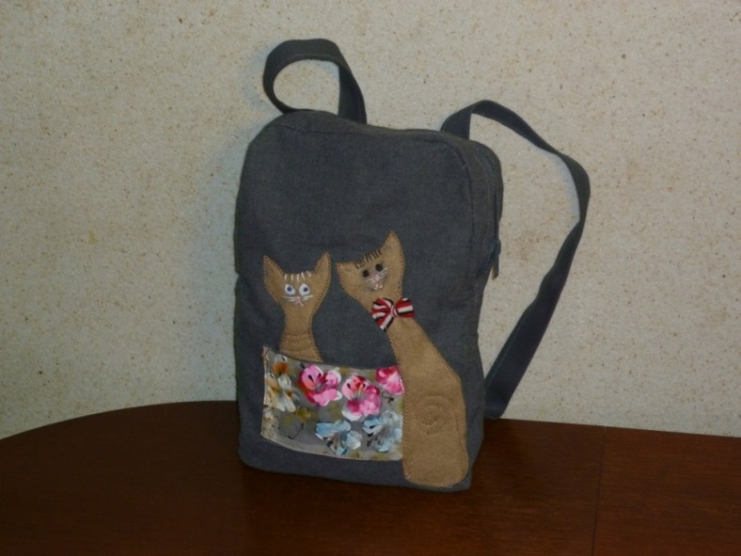

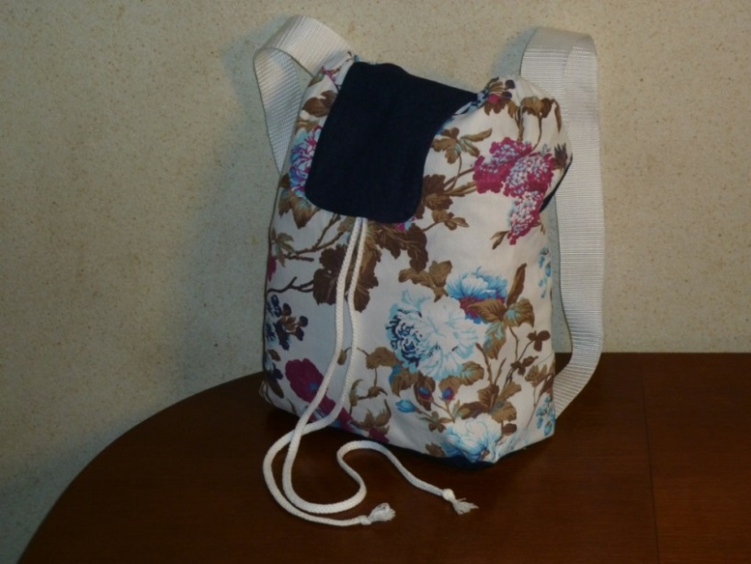
Третий уровень: Творческие проекты.
Успешность процесса учебного проектирования определяется многими психологическими особенностями ученика, способностями к выполнению различных видов деятельности, обуславливающимися самим процессом проектирования: склонностью к анализу; конструкторскими (конструктивно-техническими, художественно-изобразительными) и организационно-техническими способностями. Такое задание требует от учащегося применения приобретенных знаний и проектных умений в новых условиях. Следовательно, он должен проводить анализ и адаптацию имеющихся знаний и умений к изменившейся ситуации, применять элементы творчества.
Содержательная сторона деятельности на данном этапе заключается:
1. в выборе способов деятельности для самостоятельного выдвижения новых гипотез и плана поиска решения творческой задачи;
2. в овладении опытом творческой деятельности.

Безусловно, процесс проявления способностей, обеспечивающих успешное выполнение проекта, сугубо индивидуален — зависит от врожденных задатков, интересов, целеустремленности человека. Следовательно, при организации процесса учебного проектирования необходимо учитывать, то насколько учащиеся способны к тем или иным видам деятельности. Не каждый ученик может и хочет в достаточной мере проявлять самостоятельность и творчество в процессе учебного проектирования. Поэтому особенно радуют ученики, с «индивидуальным стилем познавательной деятельности», заинтересованные в получении новых знаний, способные к экспериментам и решению нестандартных технологических задач.
Ярким примером творческого проектирования может служить увлечение Ангелины Лопато техникой валяния из шерсти, самостоятельно освоенной ею на летних каникулах. Ученица создала столько разнообразных и оригинальных работ, что мы организовали в кабинете технологии одну за другой две ее персональных выставки. Ангелина никогда не останавливается на достигнутом, именно поэтому было решено использовать ее новое увлечение для создания одежды в технике мокрого валяния для участия во Всероссийской олимпиаде. Серьезный подход к проектированию, умение решать весь спектр задач (конструкторские, эстетические, технологические, организационно-практические) позволили Ангелине подготовить качественную проектную работу «Полезная вещица для дома» (комплект: тапочки и жилет из шерсти)» и с успехом представить ее на муниципальном этапе Всероссийской олимпиады по технологии.
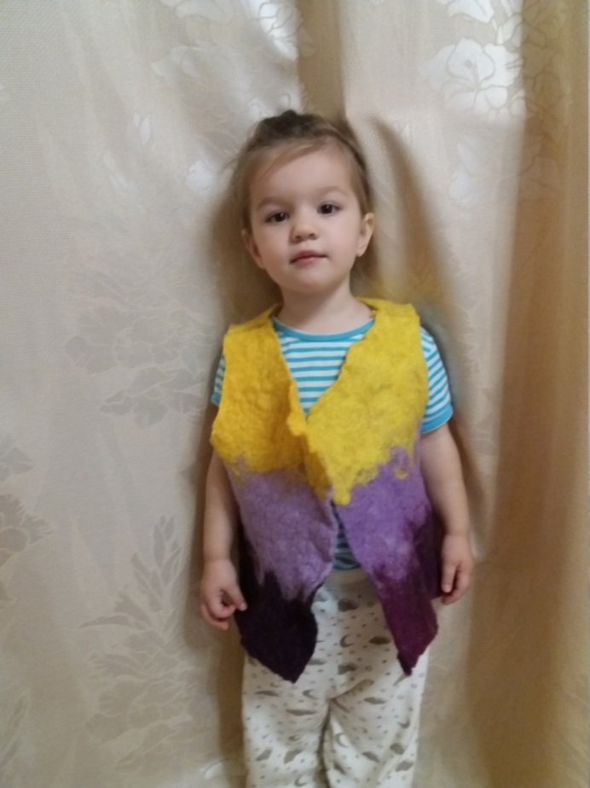

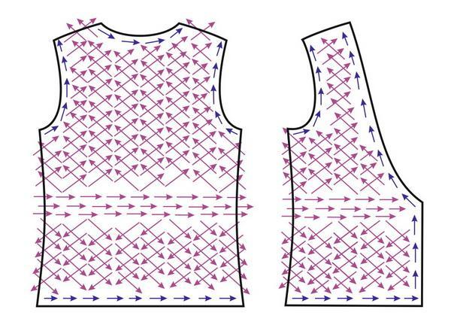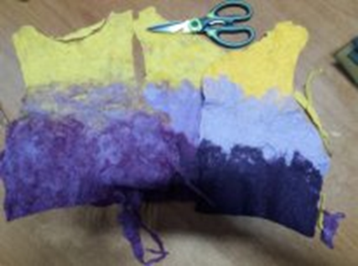

Для занятий творческим проектированием важно не только умение применять полученные знания, адаптировать их к изменившейся ситуации, но и оригинальное мышление, способность к исследованию, нестандартным решениям учебных задач. Важно и другое: «творец» должен учиться не только создавать, но и представлять свой проект, а также адекватно оценивать его и свои действия в процессе учебно-познавательной и проектной деятельности.
Отрадно, что среди учащихся встречаются творческие личности, которые не останавливаются на достигнутом, изученном на уроках технологии, а продолжают совершенствовать свои умения, самостоятельно знакомятся с новыми прикладными техниками и технологиями. Увлеченные девочки создают очень оригинальные и качественные работы во время летних каникул, мы называем это «Летним творческим проектом». Так, Постникова Мария, познакомившись с бисерной вышивкой при работе над проектным заданием «Сувенир-бискорню», продолжила вышивать и на каникулах. В результате получилась ее персональная выставка в кабинете технологии, а наиболее оригинальные работы были с успехом представлены на научно-практической Конференции учителей технологии в МГОУ в октябре 2019 г.

Заключение.
Таким образом, использование разноуровневых проектов и проектных заданий способствует творческому, активному овладению знаниями, позволяет решать конкретные учебные задачи, осуществлять индивидуализацию процесса обучения в зависимости от уровня развития познавательной активности и степени сформированности самостоятельности учащихся.

Библиография.
Метод проектов в технологическом образовании : монография /Под ред. В.А. Кальней – М.: ГОУ Педагогическая академия, 2010.
Поливанова К.Н. Проектная деятельность школьников: пособие для учителя – М.: Просвещение, 2011.

